

Областное государственное бюджетное
профессиональное образовательное учреждение
«Томский политехнический техникум»

«Оформление учебно -
методической продукции»
Методические рекомендации
для педагогических работников

Составитель:
Метелькова Е.А.

Томск
2022

План урока

ОФОРМЛЕНИе МЕТОДИЧЕСКОЙ и учебной ПРОДУКЦИИ

Методическое пособие

Одобрено и рекомендовано к
использованию методическим
советом техникума
«_____»_______________20___г.
Зам. директора по УМР
______________Н.А.Калугина

Метелькова, Е.А. Оформление учебно-методической продукции: Методические рекомендации для педагогических работников/ Е.А.Метелькова. – Томск: ТПТ, 2022. – 23 с.

Рецензент: Ягодкина О.В., начальник методического кабинета ОГБПОУ «ТПТ»

Методические рекомендации составлены и рекомендованы педагогическим работникам ОГБПОУ «Томский политехнический техникум». Содержат классификацию учебно-методических материалов, общие требования к их оформлению, структуре и содержанию. В разработке приведены образцы некоторых структурных элементов методических разработок и примеры оформления лабораторно-практических занятий.

СОДЕРЖАНИЕ

Введение………………………………………………………………………………... | 4
Классификация учебно-методических материалов….………………………………. | 5
Типовые структурные элементы УММ………………………………………………. | 7
Эргономическое качество УММ……………………………………………………… | 10
Требования к оформлению текстовых документов…………………………………. | 11
Приложение 1. Оформление титульного листа.…………………………………….. | 16
Приложение 2. Оформление оборота титульного листа……………………………. | 17
Приложение 3. Пример оформления практической работы………………………... | 18
Приложение 4. Пример оформления лабораторной работы………………………... | 22

Введение

Методические рекомендации предназначены педагогическим работникам техникума и составлены в соответствии с требованиями:
– ГОСТ 7.60-2003. Межгосударственный стандарт. Система стандартов по информации, библиотечному и издательскому делу. Издания. Основные виды. Термины и определения;
– ГОСТ Р 7.0.5–2008. Библиографическая ссылка. Общие требования и правила составления.
– ГОСТ Р 7.0.11-2011. Национальный стандарт Российской Федерации. Система стандартов по информации, библиотечному и издательскому делу. Диссертация и автореферат диссертации. Структура и правила оформления.
Цель методических рекомендаций – оказание помощи в разработке учебно-методических материалов, являющихся обязательным компонентом сопровождения образовательных программ.
Учебно-методические материалы содержат требования, как к содержанию, так и оформлению учебно-методической продукции.
В случае, если учебно-методический материал предполагает направление на конкурс, следует руководствоваться процедурными требованиями данного мероприятия.

Классификация учебно-методических материалов

Классификация и определения различных видов учебно-методических материалов (далее – УММ) приведена в соответствии с ГОСТ 7.60-2003. Межгосударственный стандарт. Система стандартов по информации, библиотечному и издательскому делу. Издания. Основные виды. Термины и определения.
Существует различие между учебными материалами и учебными изданиями.
Учебные материалы – это специально отобранная и методически организованная информация на печатном или электронном носителе, систематизированная в соответствии с целями учебной дисциплины и представленная в форме, удобной для использования в образовательном процессе.
Учебные издания – это учебные или учебно-методические материалы, прошедшие экспертизу и редакционно-издательскую обработку, имеющие выходные сведения и предназначенные для распространения в неизменном виде. Учебные издания соответствуют двум положениям: должны отражать определенную область знания или сферу деятельности и являются одним из основных средств обучения и элементом учебного процесса.
Учебные издания:
- учебник: Учебное издание, содержащее систематическое изложение учебной дисциплины, ее раздела, части, соответствующее учебной программе, и официально утвержденное в качестве данного вида издания.
Учебник – это основное учебное издание по дисциплине. В нем излагается система базовых знаний, обязательных для усвоения обучающимися. Содержание учебника должно удовлетворять требованиям ФГОС и полностью раскрывать соответствующую рабочую программу дисциплины. Учебник создается с учетом уровня знаний и возможностей восприятия материала студентами. Объем и структура учебника определяются соответствующей учебной программой. Методика изложения материала и аппарат учебника должны способствовать самостоятельному освоению его содержания студентом.
- учебное пособие: Учебное издание, дополняющее или заменяющее частично или полностью учебник, официально утвержденное в качестве данного вида издания.
Учебные пособия по содержанию и структуре наиболее близки к учебнику. При введении в учебный план новой дисциплины или при введении в учебную программу новых тем первоначально выпускается учебное пособие. Учебник, как правило, создается на базе апробированного пособия.
Курс лекций: вид учебного пособия, в котором полностью раскрыто содержание учебной дисциплины, теоретические сведения представлены в объеме, необходимом и достаточном для достижения запланированных результатов обучения по дисциплине. Как правило, материал курса лекций опирается на материалы семинарских и лабораторных занятий, предусмотренных программой дисциплины.
- учебно-методическое пособие: Учебное издание, содержащее материалы по методике преподавания, изучения учебной дисциплины, ее раздела, части или воспитания.
Виды учебно-методических пособий:
- методические указания – издание, содержащее материалы по методике выполнения различных видов работ учебного процесса: лабораторных и практических работ, курсовых, дипломных проектов и т.п., включают детально проработанное описание хода выполнения работы.
- методические рекомендации – издание, содержащее комплекс кратких и четко сформулированных предложений и рекомендаций, способствующих внедрению в практику наиболее эффективных методов и форм обучения и воспитания.
Например, методические рекомендации по организации и методическому сопровождению самостоятельной работы студентов.
- учебное наглядное пособие: учебное изоиздание, содержащее материалы в помощь для изучения, преподавания или воспитания.
- рабочая тетрадь: учебное пособие, имеющее особый дидактический аппарат, способствующий самостоятельной работе учащегося над освоением материала.
В рабочую тетрадь включают таблицы для записи результатов расчетов, задания к самостоятельной работе, контрольные вопросы, место для записи выводов и т. п.
- самоучитель: учебное издание для самостоятельного изучения чего-либо без помощи руководителя.
- практикум: учебное издание, содержащее практические задания и упражнения, способствующие усвоению пройденного материала.
- задачник: урактикум, содержащий учебные задачи. Содержит упражнения или задачи, а также методические рекомендации по их выполнению или решению, способствующие усвоению и закреплению пройденного материала, а также обеспечивающие самоконтроль и проверку знаний и умений. Может содержать проработанные варианты решений задач и упражнений с ответами.
- учебная программа: учебное издание, определяющее содержание, объем, а также порядок изучения и преподавания учебной дисциплины, ее раздела, части. Учебная программа также определяет планируемые результаты обучения по дисциплине, ее место в структуре образовательной программы, учебно-методическое обеспечение, фонд оценочных средств для проведения текущей и промежуточной аттестации по дисциплине, необходимую учебную литературу и ресурсы сети интернет, необходимые для освоения дисциплины, методические указания по ее освоению, информационные технологии и материально-техническую базу, необходимые для изучения дисциплины.
- учебный комплект: набор учебных изданий, предназначенный для определенной ступени обучения и включающий учебник, учебное пособие, рабочую тетрадь, справочное издание (учебный справочник, терминологический словарь, атлас, альбом, сборники иностранных текстов и др.).
Памятка – производственно-практическое издание, имеющее небольшой объем, содержащее практические сведения, полезные в производственной деятельности или повседневной жизни.
Практическое руководство – практическое пособие, рассчитанное на самостоятельное овладение какими - либо производственными навыками (профессиональными компетенциями).
Программно-методические материалы (стандарты, учебные планы, рабочие программы учебных дисциплин, профессиональных модулей, календарно-тематические планы) определяют состав и структуру образовательных программ, готовятся в образовательной организации по общим образцам для унификации требований к различным направлениям подготовки.
Словарь – справочное издание, содержащее упорядоченный перечень языковых единиц, снабженных относящимися к ним справочными данными.
Справочное издание – издание, содержащее краткие сведения научного или прикладного характера, расположенные в порядке для их быстрого отыскания, не предназначенное для сплошного чтения. Имеет системную структуру или построенное по алфавиту заглавие статей.
При разработке учебного издания необходимо предусматривать:
- материал для изучения;
- материал для самостоятельной проработки студентами;
- материал для (само) контроля.
Методическая разработка может представлять собой:
- Разработку конкретного урока/занятия (серии уроков/занятий);
- Разработку темы учебной дисциплины;
- Разработку частной (авторской) методики преподавания предмета;
- Разработку общей методики преподавания предметов;
- Разработку новых форм, методов или средств обучения и воспитания и другие.
типовые структурные элементы УММ
Титульный лист (титульная страница) с выходными сведениями – главный источник сведений об издании, на нем приводятся:
- Название организации
- И.О., Фамилия автора.
- Название учебной дисциплины в соответствии с учебным планом.
- Название издания.
- Вид издания
- Направление подготовки или специальность.
- Город и год издания
Часть сведений может быть размещена на обороте титульного листа: Индекс УДК (Универсальной десятичной классификации), Индекс ББК (библиотечно-библиографическая классификация), Сведения об утверждении или рекомендации учебного издания (если они не указаны на титульной странице). Далее следует библиографическая запись, включающая Имя первого автора, или название издания, если авторов более трех, Вид издания, Сведения о соавторах, если их четверо и более, Место издания: Издатель, год издания, Объем: иллюстрации.
Прикнижная аннотация размещается под библиографической записью. Рекомендуемый объем аннотации до 500 печатных знаков в абзаце до 12 строк. Указывается, какой проблеме посвящается данное издание, какие вопросы раскрывает, кому может быть полезна.
В нижней правой части оборота титульного листа размещают знак охраны авторского права (копирайт), который оповещает о наличии у физических и юридических лиц авторских прав на интеллектуальную собственность.
В учебных изданиях оглавление располагается после оборота титульного листа. Современный вариант оглавления предусматривает цифровую рубрикацию разделов и тем (параграфов).
Предисловие (не является обязательным элементом издания) раскрывает место и роль данного учебного издания в освоении образовательной программы, включает:
– вид издания (учебник, учебное пособие, учебно-методическое пособие и т. д.)
– читательский адрес издания (для бакалавров, специалистов, магистров)
– образовательная программа, специальность
– учебная цель и планируемые результаты обучения по дисциплине в соответствии с рабочей программой
– дисциплины, обязательные для освоения до изучения данной дисциплины
– методические указания по освоению дисциплины
– указания по работе с дополнительными информационными источниками (видеоматериалами, источниками в Интернет, нормативно-справочной литературой)
– разъяснения способов самопроверки, последовательность и особенности текущего контроля знаний и промежуточной аттестации по дисциплине
Условные обозначения и сокращения (не является обязательным элементом издания). Список условных обозначений и сокращений приводится при необходимости. В него включают используемые при изложении текста обозначения, аббревиатуры и их разъяснение. Могут также приводиться условные обозначения математических, физических и других терминов, понятий, используемых в данном пособии.
Введение учебного издания должно обозначить предметную область, проблематику, содержание учебной дисциплины (лекций, семинаров, лабораторных занятий и т.п.): подготовить студента к работе по ее освоению. Компоненты:
1.Актуальность и значимость (научная, практическая, идеологическая и т.п.) дисциплины.
2.Предметная (содержательная) характеристика УД.
-теоретическая: объект и предмет, методология, система базовых категорий (понятий), структура и особенности основных составляющих, место в системе наук и общественной деятельности;
-историческая: краткий исторический обзор становления и развития, основные тенденции и достижения, вклад выдающихся деятелей и коллективов, современное состояние
-методическая: особенности использования знаний, умений и навыков по результатам освоения учебного курса, преемственность знаний, полученных при изучении предшествующих и последующих дисциплин, основные приемы междисциплинарных связей, наиболее важные, трудные и перспективные темы, рекомендуемые последовательность, методы и фор-мы изучения предмета, отдельных тем и проблем.
3. Обозначение того, для изучения какой учебной дисциплины (модуля, темы и т.п.) предназначены методические рекомендации (далее – МР).
4. Обозначение целевой группы (преподаватели, студенты). В случае предназначения студентам указать направление подготовки (специальность, профиль), курс.
5. Обозначение компетенций, формирование которых обеспечивается с помощью МР (со ссылкой на ФГОС).
4. Ожидаемые результаты (в рамках формируемых компетенций).
5. Краткое описание (аннотация) структуры методических рекомендаций. Правила пользования ими.
6. Обозначение дидактических особенностей МР, если таковые имеются. Например, для выполнения МР могу быть необходимы какие-то особые ресурсы.
7*. Общие правила выполнения заданий, содержащихся в МР.
8*. Описание формы отчётных материалов при выполнении заданий МР.
Концовка введения – это переход к основной части книги, рассмотрение структуры и особенности изложения основной части учебной дисциплины, определение условий усвоения учебного материала.
Основная часть включает основной текст, иллюстрации, вспомогательный дидактический материал (контрольные вопросы и задания). Раздел должен обладать проработанной композицией ‒текст на всех структурных уровнях, иллюстрации, таблицы и другие материалы должны составлять единое целое. Основной текст является главным источником информации для формирования знаний, умений овладения навыками. Он предназначен для обязательного изучения, поэтому должен содержать учебный материал, полностью отражающий содержание учебной программы. Пояснительный текст раскрывает, углубляет, уточняет отдельные положения основного текста и представляет собой неразрывную с ним часть. К пояснительным текстам также относят: аннотации к разделам и главам, примечания, словари, определения, указатели условных обозначений или сокращений, пояснение к картам (схемам, иллюстрациям, системам единиц), перечень нормативов, исторические справки и т.п. Дополнительный текст служит для подкрепления и углубления положений основного текста. Он помещается, как правило, в конце раздела (главы, темы) или в приложениях. Примером дополнительного текста может также служить библиографическая справка, помещаемая в сносках на странице. Содержание дополнительного текста должно усиливать достоверность основного текста или дополнять его, включая информацию, выходящую за рамки программного материала. Иллюстрации вводятся в текст для его углубленного и расширенного понимания. Они позволяют перевести текстовую аналитическую информацию в визуально-образную форму, облегающую восприятие этой информации, ее понимание и запоминание.
Заключение – завершающая структурная часть текста учебного издания, в которой приводится краткий обзор и обобщение усвоенного учебного материала, обозначается его роль в образовательной программе, логические связи с другими дисциплинами, применимость для решения практических профессиональных задач. Главное требование: обобщение учебного материала, основные выводы, рекомендации по дальнейшему изучению учебной дисциплины.
Глоссарий (не является обязательным элементом издания) представляет собой список терминов с их значениями. Значения описываются в виде комментариев, интерпретации терминов могут быть многозначными. Например, глоссарий по тематике, близкой к предметной области данного пособия.
Библиографический список (список источников информации) в учебном издании включает литературу, рекомендуемую автором для расширения предметной области и более глубокого освоения содержания дисциплины. В списке рекомендуемой литературы в раздел "основная литература" включаются общепризнанные фундаментальные работы (учебники, учебные пособия) современных авторов. В разделе "дополнительная литература" могут указываться справочные, периодические и научные издания, учебные издания на иностранных языках. Рекомендуемая литература должна быть доступна в фондах электронной библиотечной системы организации или находится в свободном доступе в сети Интернет. Оформление библиографического списка должно соответствовать требованиям ГОСТ 7.1-2003 «Библиографическая запись. Библиографическое описание. Общие требования и правила составления».
Приложения (не является обязательным элементом издания) – элемент дополнительного текста учебного издания. Это материалы справочного характера, основная задача которых дополнять основное содержание книги информацией, которую нецелесообразно вводить в основной текст. Наиболее востребованы в учебных пособиях приложения, помогающие напомнить студенту информацию или восполнить пробелы в дисциплинах, необходимых для изучения данной дисциплины. В учебном пособии в приложениях также приводятся фрагменты дополнительных источников, справочные и расчетные материалы, нормативные документы, материалы, помогающие читателю решать практические задачи и т.п. Приложения удобнее выделять в самостоятельный отдел в конце пособия. Если приложений несколько, их нумеруют и ставят над каждым из них тематический заголовок. Раздел «Приложения» вносится в оглавление пособия.

Примечание: рецензия (при наличии или согласно процедурным требованиям) размещается в конце УММ.

Эргономическое качество умм

Повышение эргономического качества учебного материала за счет улучшения его понимания, доходчивости, пригодности для самостоятельного изучения обеспечивается:
Структурированием учебного материала
Эффективным изложением информации
Визуализацией учебной информации
Структурирование учебного материала предполагает разделение на модули (разделы, темы), главы, параграфы, абзацы. При этом учитываются следующие закономерности:
-учебный материал большого объема осваивается с трудом;
-учебный материал, расположенный компактно в определенной системе, лучше воспринимается;
-выделение в учебном материале смысловых опорных пунктов способствует эффективному запоминанию.
Структурирование проводится по следующим правилам: формирование иерархической структуры (модуль-занятие-тема-абзацы). При структурировании следует постоянно контролировать соответствие объема фрагментов и возможностей рабочей памяти. Вся излишняя, вторичная информация должна быть удалена.
Эффективное изложение информации. Одна из важнейших норм качества учебных издания – доступность материала издания, т.е. соответствие формы изложения, языка и стиля возможностям восприятия и усвоения информации студентами. Легкость восприятия материала во многом зависит от удобочитаемости текста. Учебные тексты должны удовлетворять условиям логико-информационной корректности, которые предусматривают следующие требования к прикладным тестам: ясность, последовательность, краткость.
Ясность (понятность) терминов, высказываний, рассуждений применительно к учебному тексту означает, что и автор, и студент вкладывают в них один и тот же смысл.
Последовательность (связность) представления информации в учебном тексте предполагает четкую связь между высказываниями, комбинацию взаимосвязанных идей. Каждый законченный информационный фрагмент является необходимым, а в отдельных случаях и достаточным для ясного и точного восприятия или понимания следующего за ним фрагмента. При изложении учебного материала его располагают по принципам «от простого к сложному» или «от общего к частному».
Краткость (лаконичность) – выражение того же смысла меньшим объемом текста. Рекомендуется, по принципу «бритвы Оккама», не умножать сущности сверх необходимости, т.е. не приводить лишнюю информацию, не существенную для рассматриваемой темы. Из текста должны быть удалены ненужные, бесполезные, не добавляющие смысла слова, повторения, вступления, вводные обороты, слова-паразиты.
Установлена зависимость между читабельностью текста и длиной предложения:
до 8 слов – очень легко читается,
8–14 слов – сравнительно легко,
15–17 слов – средне,
18–21 слово – сравнительно тяжело,
22–25 слов – тяжело,
более 25 слов – очень тяжело.
Визуализация информации – реализация форм и способов визуального (в том числе интерактивного) представления абстрактных данных для облегчения их восприятия человеком (как числовые, так и нечисловые данные).

ТРЕБОВАНИЯ К ОФОРМЛЕНИЮ ТЕКСТОВЫХ ДОКУМЕНТОВ
Методическая разработка обязательно должна иметь титульный лист (первый лист), оформленный по бренду техникума (см. приложение 1).
Требования к оформлению текста:
- Поля: левое – 2,5; верхнее, нижнее, – 1,5 см; правое – 1 см.
- Нумерация страниц: внизу справа
- Шрифт: Times New Roman (если иное не предусмотрено изданием)
- Размер шрифта: 12 пунктов
- Красная строка: 1,25
- Междустрочный интервал: одинарный
- Выравнивание текста: по ширине
В издании возможно изменение формата, если это требуется спецификой дисциплины, темы и др.
Заголовки разделов печатаются прописными (большими) буквами (ВВЕДЕНИЕ, СОДЕРЖАНИЕ и т.д.) и размещаются по центру листа.
Переносы слов в заголовках и подзаголовках не допускаются.
В конце заголовка (подзаголовка), вынесенного в отдельную строку, точку не ставят. Если заголовок состоит из двух самостоятельных предложений, между ними ставят точку, а в конце точку опускают. Если такой заголовок не умещается в одну строку, его разбивают так, чтобы точка попадала внутрь строки, а не заканчивала ее. Точки не используются в колонтитулах, заголовках и строках таблиц, подписях под рисунками, схемами и диаграммами.
Заголовки и подзаголовки не следует подчеркивать, а также выделять другим цветом. Не допускается оставлять заголовок (подзаголовок) в нижней части страницы, помещая текст на следующей.
Каждый раздел текстового документа рекомендуется начинать с нового листа (страницы).
В основном тексте осуществляется сквозная нумерация страниц арабскими цифрами.
Нумерация страниц документа и приложений, входящих в состав этого документа, должна быть сквозной.
Титульный лист и рецензия не нумеруются.
Текст документа должен быть кратким, четким и не допускать различных толкований; технически и стилистически грамотным.
В тексте документа не допускается:
– применять обороты разговорной речи, техницизма (например, сетёвость, кабелЯ);
– применять для одного и того же понятия синонимы, а также иностранные слова и термины при наличии их в русском языке;
– применять сокращения слов, кроме установленных правилами русской орфографии, в соответствии с государственными стандартами;
В тексте документа, за исключением формул, таблиц и рисунков, не допускается:
– применять математический знак минус (–) перед отрицательными значениями величин (следует писать слово «минус»);
– применять знак «∅» для обозначения диаметра (следует писать слово «диаметр»);
– применять без числовых значений математические знаки, а также знаки № (номер), % (процент).
Использование математических знаков минут и секунд (' и ") вместо обычных кавычек неприемлемо. Существует ряд правил, относящихся к кавычкам. Так, для русского языка неприемлемы кавычки вида ” ” или “ ”. Можно использовать исключительно кавычки типа ≪≫ и „ “, причем первые – предпочтительнее. Две верхние кавычки (так называемые ≪лапки≫) используются только в текстах латиницы. Кавычки должны быть одного начертания по всему тексту.
Внимание! В таких общепринятых сокращениях, как обозначения системы мер (га, мм, см, кг, км, кВт и так далее), условные сокращенные обозначения (в/м, б/у, х/б) точка никогда не ставится! В то же время, если слова сокращаются не общепринятым методом, или же общепринятого обозначения не существует, точка должна стоять (кв., эл. прибор, кв. м). Также ставится точка в сокращениях ≪и т. д.≫, ≪и т. п.≫, ≪и др.≫ и других подобных.
Запятая ставится при отделении десятичной доли от целого в дробном числе. Дробные числа должны записываться как 3,25; 100,5; но никак не 3.25, 100.5. Точка может использоваться в финансовых документах для разделения порядков в числах, обозначающих денежные суммы, например, 10.234.878 руб. Перед знаками препинания (точка, запятая, вопросительный и восклицательный знаки, многоточие и т. д.) никогда не ставится пробел. Он отбивается только после знака. При использовании кавычек и скобок знак препинания в конце ставится только один раз! (То есть если скобки, как здесь, обособлены, и внутри них в конце фразы стоит какой-либо знак, то снаружи ни этот знак, ни точка уже не ставится!) Если скобки стоят в середине предложения, то знаки препинания ставятся вне скобок. Если скобка заканчивает предложение, то точка ставится также за скобкой (например, так). Те же правила относятся и к кавычкам.
При наборе текста обратить внимание на использование дефиса (-) и тире (–) (клавиатурное сокращение Ctrl одновременно с ≪минус≫ на малой клавиатуре).
Тире – это длинный знак с пробелами (знак препинания, для обозначения паузы); оно используется и как разделительный знак при обозначении пределов временных (напр., март–апрель, 70–80 гг.), пространственных (напр., перелет Москва–Хабаровск), количественных – (напр., 300–350 т, 5–7-кратное превосходство), и др.
Дефис – это короткий знак без пробелов (соединительная черточка между словами или знак переноса слова). Например: ученый-сибиряк, Ts-диаграмма, уран-235, АС-2УМ.
Использование длинного тире (—) в тексте недопустимо.
Все формулы, если их больше одной, нумеруются арабскими цифрами, которые записываются на уровне формул в конце строки в круглых скобках сквозной нумерацией или в пределах одного раздела и на странице располагаются друг под другом. Ссылки на номер формулы в тексте дают в скобках, например: «В формуле (4)». После номера формулы в квадратных скобках дается ссылка на источник, состоящая из номера источника по списку литературы. Например,
I = η, А (1)
Оформление иллюстраций (рисунков, графиков, схем, фотоснимков, диаграмм). Иллюстрации, за исключением иллюстраций приложений, следует нумеровать арабскими цифрами сквозной нумерацией. Если рисунок один, он обозначается «Рисунок 1».
Допускается нумеровать иллюстрации в пределах раздела. В этом случае номер иллюстрации состоит из номера раздела и порядкового номера иллюстрации, разделенных точкой, – «Рисунок 1.1».
При ссылках на иллюстрации следует писать «... в соответствии с рисунком 2» при сквозной нумерации и «... в соответствии с рисунком 1.2» при нумерации в пределах раздела.

В текст допустимо включать иллюстрации, которые выполняются на отдельных листах или совмещаются с текстом. Поясняющие данные к рисунку располагаются под названием рисунка тем же шрифтом. Точка после пояснения не ставится. Пример:

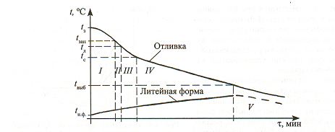

Рисунок 4. Изменение температуры отливки и формы в процессе изготовления отливки
Оформление таблиц. Таблицы применяют для лучшей наглядности и удобства сравнения показателей. Слово «Таблица» следует помещать в верхнем левом углу.
Таблицы, за исключением таблиц приложений, следует нумеровать арабскими цифрами сквозной нумерацией.
Таблицы каждого приложения обозначают отдельной нумерацией арабскими цифрами с добавлением перед цифрой обозначения приложения.
Допускается нумеровать таблицы в пределах раздела. В этом случае номер таблицы состоит из номера раздела и порядкового номера таблицы, разделенных точкой.
На все таблицы документа должны быть приведены ссылки в тексте документа, при ссылке следует писать слово «таблица» с указанием ее номера.
Заголовки граф и строк таблицы следует писать с прописной буквы, а подзаголовки граф - со строчной буквы, если они составляют одно предложение с заголовком, или с прописной буквы, если они имеют самостоятельное значение. В конце заголовков и подзаголовков таблиц точки не ставят. Заголовки и подзаголовки граф указывают в единственном числе.
Таблицу, в зависимости от ее размера, помещают под текстом, в котором впервые дана ссылка на нее, или на следующей странице, а при необходимости в приложении к документу.
Нумерация граф таблицы арабскими цифрами допускается в тех случаях, когда в тексте документа имеются ссылки на них. В конце названия таблиц точки не ставят.

Пример:

Таблица 5 – Технические характеристики электродвигателей
Тип электродвигателя | Р,  кВт | При номинальной нагрузке |  |  |  | I,  кг*м
Тип электродвигателя |  | n,  об/мин | η,  % | соsφ
4А132М4УЗ | 7,5 | 1455 | 87,5 | 0,86 | 7,5 | 0,0275
4А250М4УЗ | 90 | 1480 | 93 | 0,91 | 7,0 | 1,17

Оформление сносок. Если необходимо пояснить отдельные данные, приведенные в документе, то эти данные следует обозначать надстрочными знаками сноски.
Сноски в тексте располагают с абзацного отступа в конце страницы, на которой они обозначены, и отделяют от текста короткой тонкой горизонтальной линией с левой стороны.
Знак сноски ставят непосредственно после того слова, числа, символа, предложения, к которому дается пояснение, и перед текстом пояснения.
Знак сноски выполняют арабскими цифрами и помещают на уровне верхнего обреза шрифта.
Нумерация сносок возможна отдельная для каждой страницы либо сквозная по всему тексту.
Допускается вместо цифр выполнять сноски звездочками: *. Применять более четырех звездочек не рекомендуется.

Оформление библиографических ссылок (цитат).
Библиографическая ссылка – совокупность библиографических сведений о цитируемом в тексте документе, необходимых для общей характеристики, идентификации и поиска документа.
По месту расположения в документе различают библиографические ссылки:
- внутритекстовые, помещенные в тексте документа;
- подстрочные, вынесенные из текста вниз полосы документа (в сноску);
- затекстовые, вынесенные за текст документа или его части (в выноску).
Пример внутритекстовых библиографических ссылок: [5, с. 43]

Список источников информации. Источники перечисляются в соответствии с расположением в алфавитном порядке фамилий авторов, а при отсутствии на титульном листе фамилии автора – по алфавиту названий. Национальный стандарт РФ (ГОСТ Р 7.0.11- 2011) предписывает и устанавливает правила оформления литературы.
Список включает в себя цитируемые в данной работе, просмотренные произведения, архивный материал, имеющий отношение к теме в нескольких вариантах:
- алфавитный;
- по типам документов;
- систематический;
- по мере использования (по главам и разделам);
- хронологический и др.
Алфавитное расположение источников - выдерживается строгий словный алфавит заголовков библиографического описания (авторов или заглавий). Этот способ расположения записей аналогичен расположению карточек в алфавитном каталоге библиотек. Отдельно выстраивается алфавитный ряд на кириллице (русский язык, болгарский и т. п.) и ряд на языках с латинским написанием букв (английский, французский, немецкий и т. п.).
При расположении по типам документов материал в списке литературы располагается сначала по типам изданий: книги, статьи, официальные документы, стандарты и т. д.
Систематической расположение означает деление списка на разделе в соответствии с системой науки или отрасли. В этом случае за основу можно брать известные системы классификаций, например библиотечные. В этом случае список напоминает разделы систематического каталога библиотеки.
Расположение по мере использования (по главам и разделам). Простая структура такого списка неудобна в связи с тем, что в нем трудно ориентироваться и искать нужный источник. Такой способ чаще всего применяют в небольших статьях (докладах), где список использованных источников небольшой. Если структура такого списка усложняется тем, что выделяются отдельные подсписки к разделам, или главам, то искать нужную публикацию в списке проще. Чаще всего такой способ применяется в крупных научных изданиях - монографиях. При этом есть определенное неудобство, которое заключается в том, что один и тот же источник, используемый в нескольких разделах, будет включен в список несколько раз.
Хронологическое расположение материала используется чаще в работах исторического характера, где важно показать периоды и обратить внимание на то, в какое время был опубликован тот или иной источник.
В состав библиографического описания входят следующие области:
- 1 область заглавия и сведений об ответственности
- 2 область издания
- 3 область специфических сведений
- 4 область выходных данных
- 5 область физической характеристики
- 6 область серии
- 7 область примечания

Таблица 1 – Примеры оформления некоторых видов источников информации
Характеристика  источника | Пример оформления
Один, два или три  автора | Алтунин, А. Т. Безопасность жизнедеятельности : учеб.пособие / А. Т. Алтунин. – Москва : Академия, 2009. – 140 с.  Шиянов, Е. Н. Интернет-зависимость и ее профилактика у студентов : учеб.-метод. пособие / Е. Н. Шиянов, М. И. Дрепа. – Ставрополь : Графа, 2009. – 211 с.
Четыре и более  авторов | Производственные технологии : учеб.-метод. комплекс / В. И. Кулик [и др.]. – Москва : Академия, 2004. – 173 с.  Комментарий к Трудовому кодексу РФ / И. С. Андреев [и др.] ; под общ.ред. Г. А. Василевича. – Москва :Амалфея, 2000. – 171 с.
Многотомные  издания | Во имя Победы : эвакуация гражданского населения в Западную Сибирь в годы Великой Отечественной войны в документах и материалах : в 3-х т. / отв. ред. Л. И. Снегирева. – Томск : Изд-во ТГПУ, 2005. – Т. 3 : Спасенное детство. – 397 с.
Законы и законода-  тельные материалы | Конституция Российской Федерации : офиц. текст / Российская Федерация. – Москва : Маркетинг, 2001. – 39 с.  Российская Федерация. Законы. О воинской обязанности и военной службе :федер. закон : [принят Гос. думой 6 марта 1998 г. : одобрен. Советом Федерации 12 марта 1998 г.] / Российская Федерация. – 4-е изд. – Москва : Ось-89, 2001. – 46 с.
Сборник статей,  трудов | Вопросы лингвистики : сборник / ред. О. А. Осипова. – Томск : Изд-во Томского ун-та, 1975. – Вып. 4. – 110 с.
Статья в журнале , газете | Носов, Н. А. Психология и психотехника виртуальных реальностей / Н. А. Носов, Е. В. Вучетич // Московский психотерапевтический журнал. – 2004. – № 3. – С. 181–182.
Стандарты | ГОСТ 7.82-2001 Библиографическая запись. Библиографическое описание электронных ресурсов. Общие требования и правила составления. – Москва, 2001.–35с.  СТБ 7.12-2001 Библиографическая запись. Сокращение слов и словосочетаний на русском языке. Общие требования и правила. – Москва, 2002. – 18 с.
Электронные  ресурсы | Лебедев, А. В. Информационные технологии и новые формы образования / А. В. Лебедев [Электронный ресурс]. – 2004. – Режим доступа : http://www.msses.ru/win/faculty/culture/distant.html (дата обращения : 20.04.2014).  Российская государственная библиотека [Электронный ресурс] / Центр информ. технологий РГБ. – Электрон.дан. – Москва : Рос.гос. б-ка, 1997. – Режим доступа : http://www.rsl.ru (дата обращения : 15.04.2008).

Примечание: размер шрифта внутри таблиц может быть меньше установленного требованиями к оформлению общего текста.

Оформление приложений. Приложения могут быть обязательными и информационными. Информационные приложения могут быть рекомендуемого или справочного характера.
В тексте документа на все приложения должны быть даны ссылки. Приложения располагают в порядке ссылок на них в тексте документа.
Каждое приложение следует начинать с новой страницы с указанием наверху по правому краю страницы слова «Приложение». Например, «Приложение 1. Оформление титульного листа».
Иллюстрации (чертежи, схемы, графики), таблицы, распечатки с ПК, расположенные на отдельных листах, включаются в общую нумерацию страниц издания. Если их формат больше А4 , то его учитывают так же, как одну страницу.
Приложение 1.
Оформление титульного листа

Областное государственное бюджетное
профессиональное образовательное учреждение
«Томский политехнический техникум»

«Наименование…»
Вид издания…

Автор:
Ф.И.О.

Томск
Год

План урока

ОФОРМЛЕНИе МЕТОДИЧЕСКОЙ и учебной ПРОДУКЦИИ

Методическое пособие

Приложение 2. Оформление оборота титульного листа

Рассмотрено на заседании ЦМК  … … … … … … … … … … … …  Протокол № ______  «_____» ________ 20___ г.  Председатель ЦМК  _______________... | Одобрено и рекомендовано к  использованию методическим  советом техникума  «_____»_______________20___г.  Зам. директора по УМР  ______________Н.А.Калугина

Метелькова, Е.А. Оформление учебно-методической продукции: Методические рекомендации для педагогических работников техникума/ Е.А.Метелькова. – Томск: ТПТ, 2022. – 20 с.

Рецензент: Ф.И.О., должность, квалификационная категория/звание (при наличии), место работы,

Аннотация
Приложение 3. Пример оформления практической работы
Практическая работа №1
2 часа
ОПРЕДЕЛЕНИЕ РЕАКЦИЙ СВЯЗИ ПЛОСКОЙ СИСТЕМЫ СХОДЯЩИХСЯ СИЛ

- Цель урока, его воспитательные и развивающие задачи
Научиться аналитически рассчитывать реакции связей и изображать их графически.
2. Обеспечивающие средства
2.1. Методическое руководство по выполнению работы; таблица тригонометрических функций.
3. Требования к отчету
  - Номер практической работы, тема, цель работы.
  - Выполнить задание в соответствии с данными своего варианта (см. задания).
  - Подготовить ответы на вопросы в устной форме.
4. Технология работы
4.1. Внимательно изучить методические указания, предложенный теоретический материал.
4.2. В соответствие с вариантом, выполнить задание по методике представленной ниже.
4.3. Сделать выводы о проделанной работе.
4.4. Ответить на контрольные вопросы.
Теоретический материал
Связь – это тело, препятствующее перемещению другого тела под действием силы.
Реакция связи – сила, возникающая внутри самой связи. Реакция всегда противоположна тому направлению, по которому связь препятствует движению тела. Все тела могут быть свободными и несвободными. Свободное тело не имеет связи. Любое несвободное тело можно представить свободным, если действующие на него связи заменить реакциями.
Виды связей:
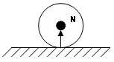
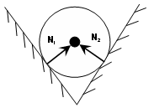
а) Гладкая поверхность (рис.1) или плоскость (рис.2) , то есть поверхность, не имеющая трения. Реакция этой связи всегда направлена перпендикулярно точке соприкосновения. R – реакция связи.

Рисунок 1. Гладкая поверхность Рисунок 2. Гладкая плоскость

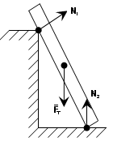
б) Гладкая опора (рис.3). Реакции этой связи направлены перпендикулярно к точке соприкосновения. (Реакция – сила внутри конструкции). Ее величина зависит от материала, размера и внешней силы.

Рисунок 3. Гладкая опора

…………………

Методика решения задач плоской системы сходящихся сил:
- Число неизвестных в данных задачах не превышает двух.
- Рассматриваем точку, находящуюся в равновесии.
- Определяем наличие активных сил.
- Освобождаемся от связей и заменяем их реакциями.
- Выбираем оси координат и располагаем в этих осях имеющиеся активные и реактивные силы.
- Решаем уравнения равновесия относительно неизвестных.
- Выполняем проверку.

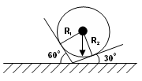
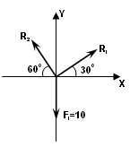
Пример. Груз, силой тяжести F1=10Н удерживается в равновесии с помощью связей –гладких поверхностей (рис.12). Определить реакции связи аналитически и графически.

Рисунок 12. Иллюстрация задачи

Решение.
I. Аналитическое решение
- Освобождаемся от связей, заменяя их реакциями. Получаем систему трех сходящихся в точке О сил.
- Выбираем систему координат хОу и составляем таблицу 1, уравнения равновесия.

Таблица1. Уравнения равновесия.
силы | $\sum{F_{x}}$=0 | $\sum{F_{y}}$=0
R₁ | $$R_{1}⋅\text{cos}{\text{30}}^{o}$$ | $$R_{1}⋅\text{cos}{\text{60}}^{o}$$
R₂ | $$−R_{2}⋅\text{cos}{\text{60}}^{o}$$ | $$R_{2}⋅\text{cos}{\text{30}}^{o}$$
F₁ | 0 | $$−F_{1}$$

- $\begin{aligned}\left\{R_{1}⋅\text{cos}{\text{30}}^{0}−R_{2}⋅\text{cos}{\text{60}}^{0}=0 | \right.\end{aligned}$Составляем систему уравнений и решаем уравнения.

$\begin{aligned}\begin{aligned}\left\{R_{1}⋅0,9−R_{2}⋅0,5=0 |⋅0,9 | \right.\end{aligned} \\ \end{aligned}$

Проверка: $R_{1}⋅\text{cos}{\text{60}}^{o}$+$R_{2}⋅\text{cos}{\text{30}}^{o}$$−F_{1}$=4,7·0,5 +8,46 ·0,9- 10=0
Ответ: R₁=4,7 H R₂=8,46 H
II. Графическое решение.
- Выбираем масштаб 1:20 и из точки О откладываем вектор силы тяжести F₁.
- Полученная система сил находится в равновесии, поэтому силовой многоугольник должен быть замкнут, R₁+R₂+F₁=0. Поэтому, из конца и начала вектора F проводим прямые параллельные векторам R₁ и R₂ до их пересечения.
- Определяем реакции связей R₁ и R₂ , умножая полученные в результате графического построения отрезки на масштаб.
- Проверка: Заключается в сравнении значений векторов R₁ и R₂ , найденных аналитическим и графическим способами. 1 = (R_{1а} - R_{1б})/ R_{1а}; 1 = (R_{2а} - R_{2б})/ R_{2а};

5. Задания для выполнения работы
Груз, силой тяжести G удерживается в равновесии с помощью связей. Определить реакции связей, удерживающих груз. Работу выполнить аналитически и графически. Задания выбрать согласно своего варианта.
Вариант 1  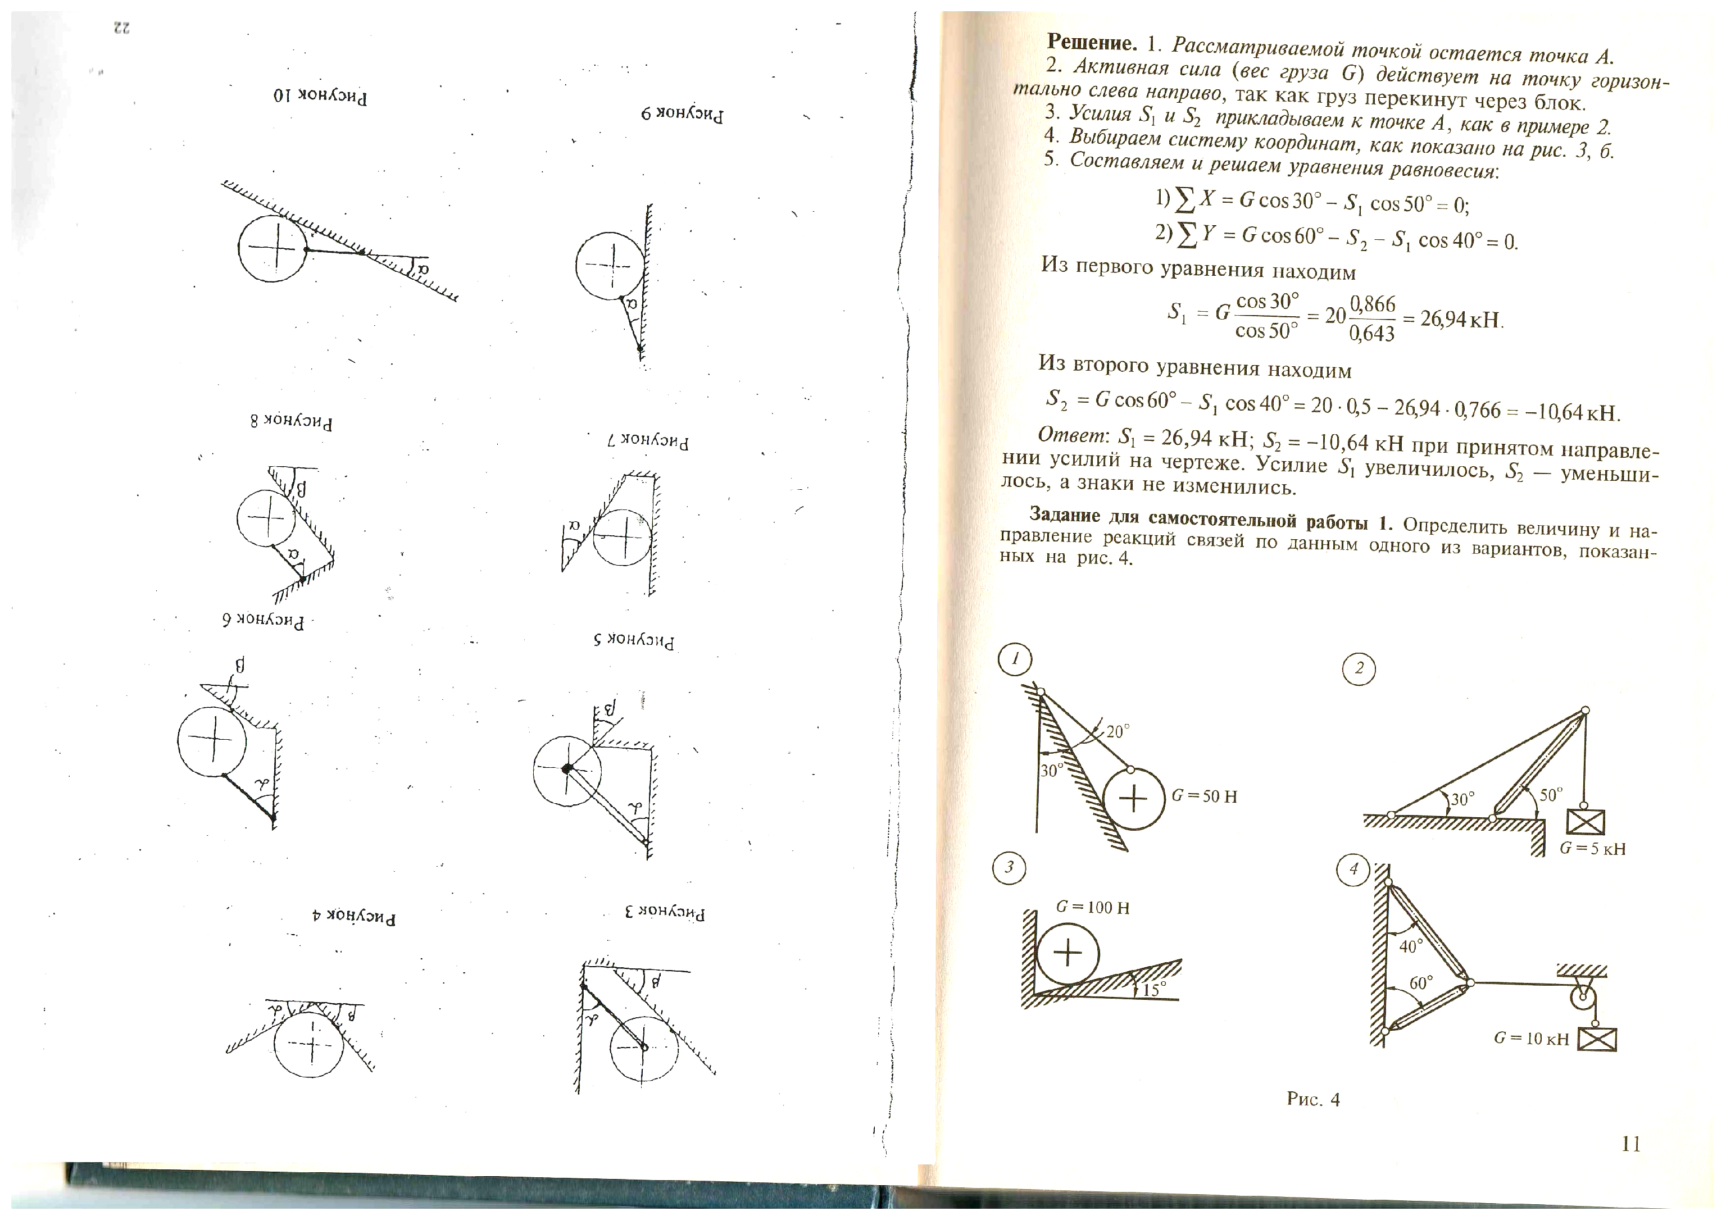 | Вариант 8  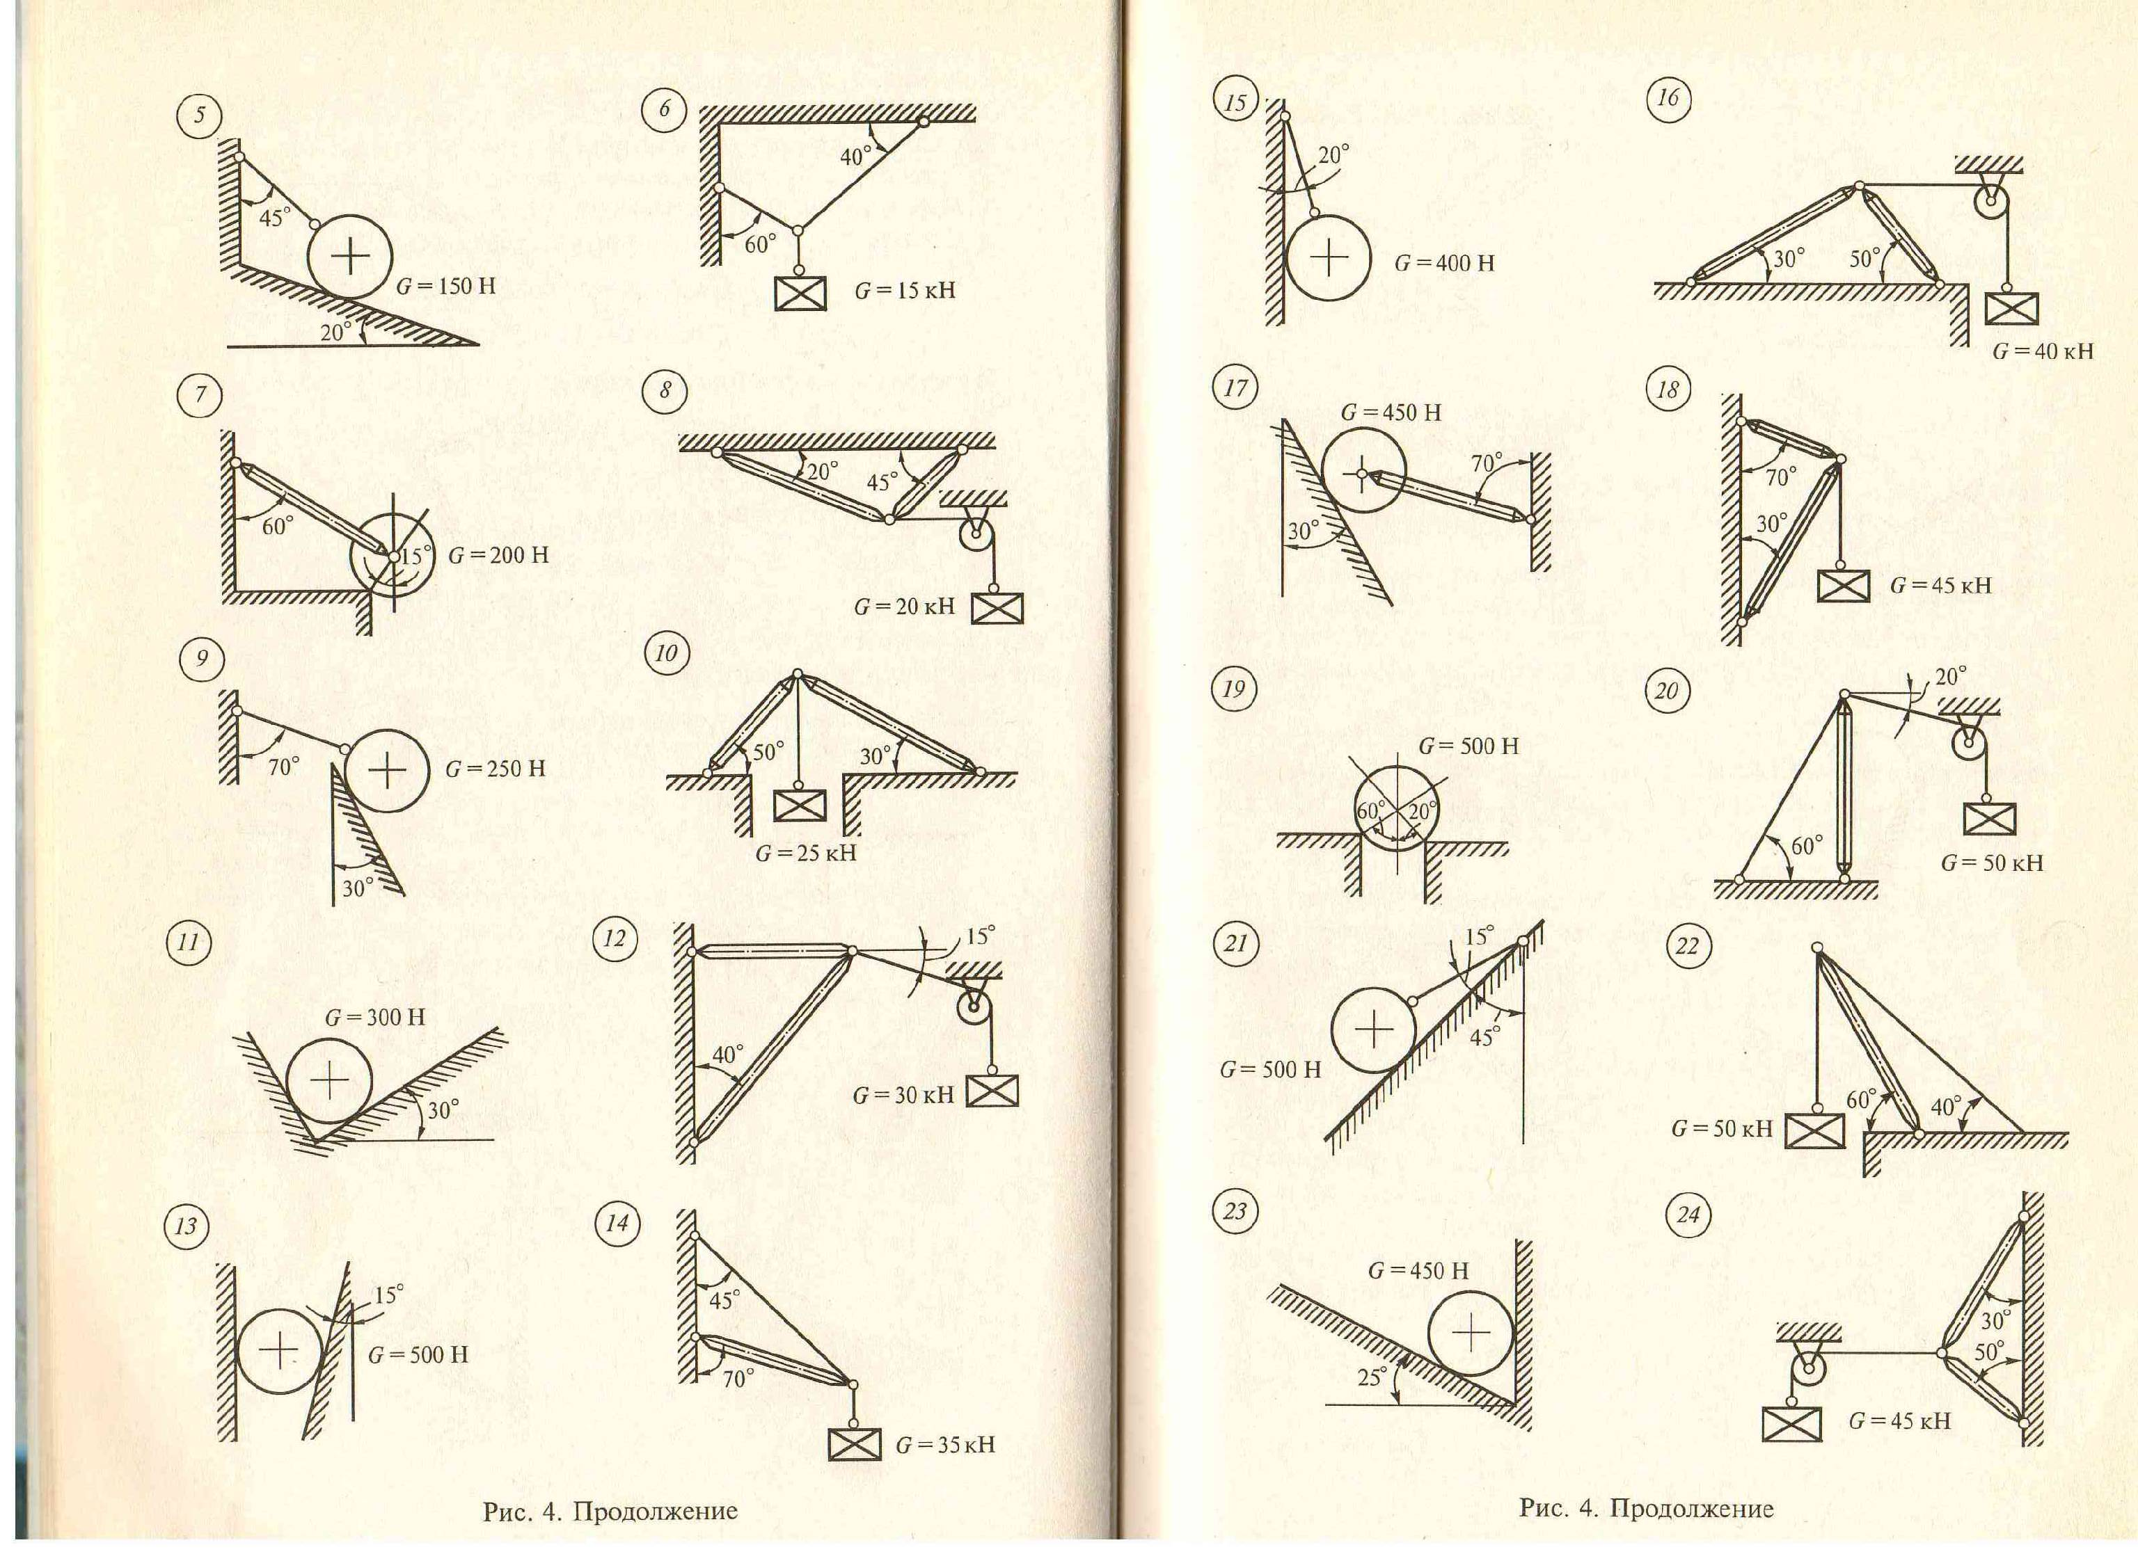 | Вариант 15 | Вариант 22
Вариант 2 | Вариант 9 | Вариант 16 | Вариант 23
Вариант 3 | Вариант 10 | Вариант 17 | Вариант 24
Вариант 4 | Вариант 11 | Вариант 18 | Вариант 25  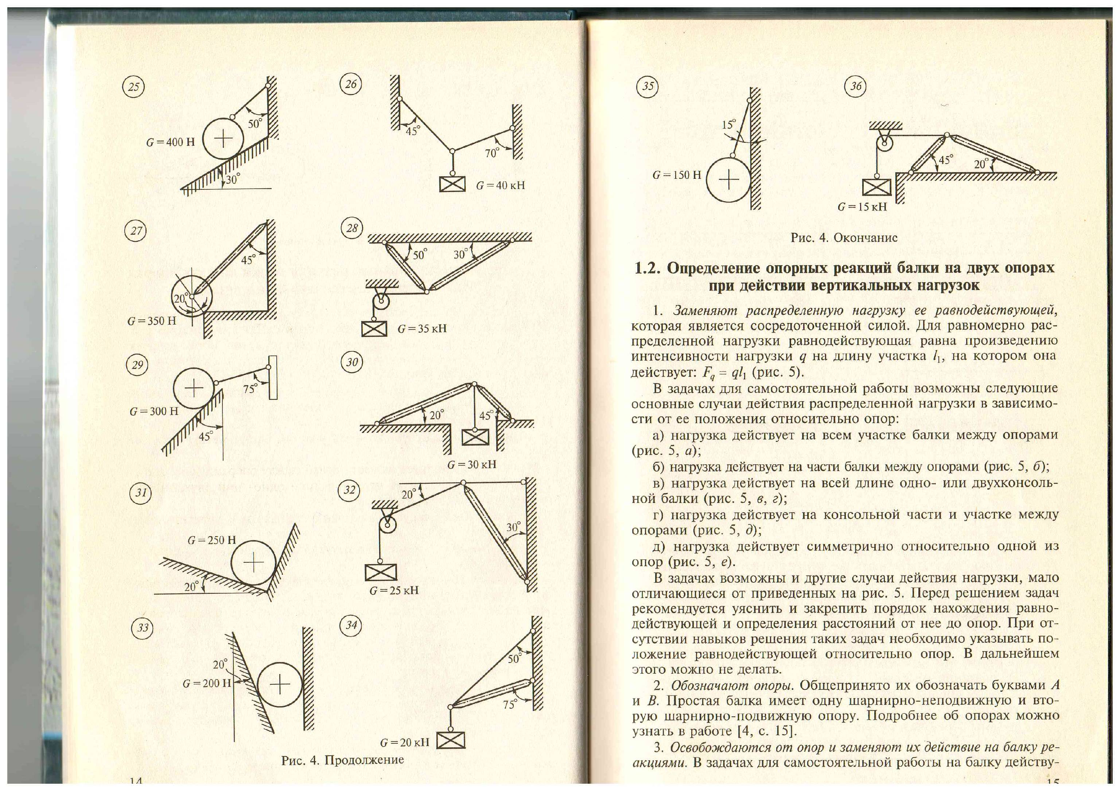
Вариант 5 | Вариант 12 | Вариант 19 | Вариант 26
Вариант 6 | Вариант 13 | Вариант 20 | Вариант 27
Вариант 7 | Вариант 14 | Вариант 21 | Вариант 28

6. Контрольные вопросы
- В чем отличие между осью и проекцией?
- Сколько уравнений равновесия Вы составляли при решении задачи?
- Методика решения задач ПССС.
- Дайте определение плоской системе сходящихся сил.
- Какой величиной является проекция силы на координатную плоскость?

7. Литература
- Вереина Л. И. Техническая механика : учеб. пособие для нач. проф. образования / Л. И. Вереина, М. М. Краснов. – М. : ИЦ Академия, 2017. – 352 с. – (ТОП 50).
- Гребенкин В. З. Техническая механика [Электронный ресурс] : учебник и практикум для СПО / В. З. Гребенкин, Р. П. Заднепровский, В. А. Летягин ; под ред. В. З. Гребенкина, Р. П. Заднепровского. – М. : Юрайт, 2022. – 390 с. – Режим доступа : https://urait.ru/bcode/495280
- Журавлев Е. А. Техническая механика: теоретическая механика [Электронный ресурс] : учеб. пособие для СПО / Е. А. Журавлев. – М. : Юрайт, 2022. – 140 с. – Режим доступа : https://urait.ru/bcode/495275
- Зиомковский В. М. Техническая механика [Электронный ресурс] : учеб. пособие для СПО / В. М. Зиомковский, И. В. Троицкий ; под ред. В. И. Вешкурцева. – М. : Юрайт, 2022. – 288 с. – Режим доступа : https://urait.ru/bcode/495283

Приложение 4. Пример оформления лабораторной работы
Лабораторная работа № 2
2 часа
ЦЕПЬ ПОСТОЯННОГО ТОКА С ПОСЛЕДОВАТЕЛЬНЫМ
СОЕДИНЕНИЕМ РЕЗИСТОРОВ
1. Цель работы
Исследование свойств последовательно соединённых резисторов
2. Обеспечивающие средства
2.1. Лабораторный стенд;
2.2. Миниблоки «Амперметр» - 3 шт., резисторы 47 Ом, 100 Ом и 220 Ом;
2.3. Методические указания по выполнению лабораторной работы
3. Задание для выполнения работы
Измеряя токи и напряжения, убедиться, что ток одинаков в любой точке цепи с последовательным соединением резисторов, и что сумма частичных напряжений (на отдельных резисторах) равна напряжению, приложенному ко всей цепи.
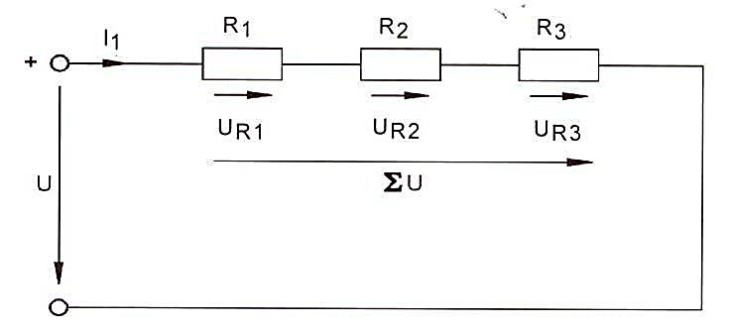
Рисунок 2.1. Последовательное соединение резисторов
4. Технология работы
4.1. Соберите цепь согласно принципиальной схеме (Рис. 2.1) и монтажной схеме (Рис. 2.2). Используйте источник напряжения «+15 В». Последовательно с резисторами R₁ = 47 Ом, R₂ = 100 Ом и R₃ = 220 Ом установите миниблоки для подключения амперметра.
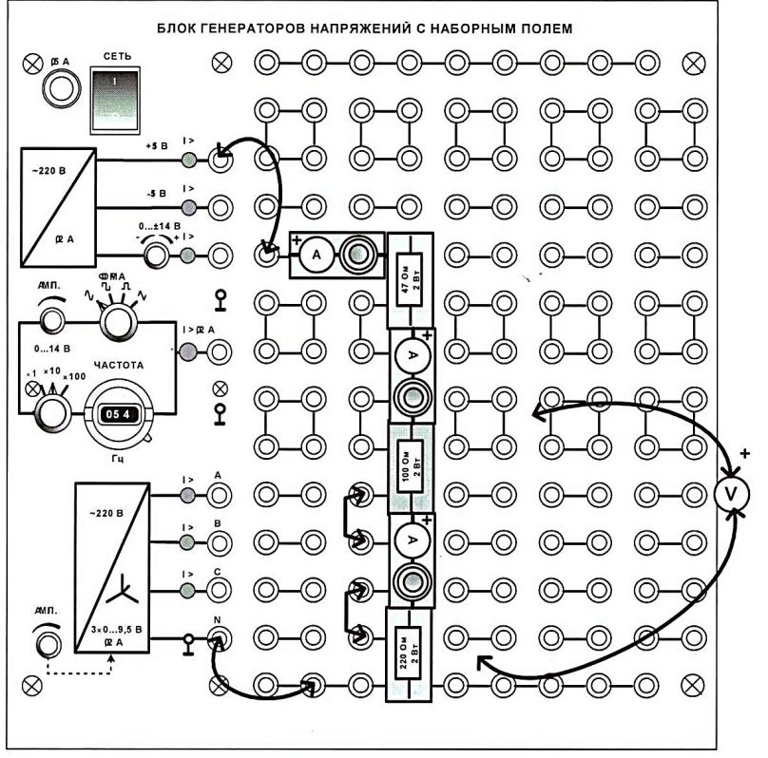
Рисунок 2.2. Монтажная схема
4.2. С помощью двухжильного кабеля со штекером поочерёдно подключайте к этим миниблокам мультиметр в режиме измерения тока, установив предел измерения I_=200 мА, и измерьте ток вдоль всей электрической цепи. Убедитесь, что ток имеет одно и то же значение и запишите его в таблицу 2.1 (Измеренные значения).
4.3. Измерьте напряжение на каждом резисторе, установив предел измерения U_=20 В, а также полное напряжение на входе цепи. Результаты измерений занесите в таблицу 2.1.
4.4. Рассчитайте эквивалентное сопротивление цепи R_{ЭКВ} по номинальным значениям сопротивлений резисторов R₁ = 47 Ом, R₂ = 100 Ом и R₃ = 220 Ом, силу тока I при U = 15 В, и падения напряжений U₁, U₂, U₃ на каждом резисторе. Результаты занесите в таблицу 2.1 и сравните с измеренными значениями.
Таблица 2.1
 | Ток  I, мА | Падения напряжения на резисторах |  |  | Напряжение на входе цепи
 | Ток  I, мА | (47 Ом)  U₁, В | (100 Ом)  U₂, В | (220 Ом)  U₃, В | U, В
Измеренные значения
Рассчитанные значения

4.5. Проверьте выполнение второго закона Кирхгофа по экспериментальным и по расчётным значениям напряжений:
U_{изм} = U₁ + U₂ + U₃
U_{расч} = U₁ + U₂ + U₃
4.6. Сделайте вывод по результатам эксперимента.
5. Требования к отчёту
5.1. В отчёте необходимо указать номер работы, тему, цель, привести принципиальную схему электрической цепи, таблицу, необходимые расчёты.
5.2. Графические построения выполнять с применением чертёжных инструментов.
5.3. Вычисления начинать с записи расчётных формул в общем виде.
5.4. Использовать в расчётах размеры величин в системе СИ.
6. Контрольные вопросы
6.1. Свойства последовательного соединения резисторов.
6.2. Закон Ома для полной электрической цепи.
6.3. Баланс напряжений.
6.4. Баланс мощностей. Мощность источника, мощность приёмника.
…….
7. Литература
7.1. Фуфаева Л. И. Сборник практических задач по электротехнике: учеб. пособие для учреждений сред. проф. образования/ Л. И. Фуфаева.– 7-е изд. – М.: ИЦ Академия, 2019. – 288с.
7.2. Фуфаева Л. И. Электротехника : учебник для учреждений сред. проф. образования / Л. И. Фуфаева. – 4-е изд., стер. – М. : ИЦ Академия, 2015. – 384 с. (§§ 2.8, 2.9, 3.2)

Эргономические требования – это требования, которые предъявляются к системе «человек - машина - среда» в целях оптимизации деятельности человека-оператора с учетом его социально-психологических, психофизиологических, психологических, антропологических, физиологических и других объективных характеристик и возможностей.

